Какой пост наилучший? - Не иметь злобы
Какой пост наилучший? - Не иметь злобы. Если сердце не умеет хранить себя от скверны, никакой пост не очистит его от помыслов. Твой телесный пост – только временный; сделай пост твоего ума в воздержании от дурных помыслов нескончаемым – и спасет тебя Христос.
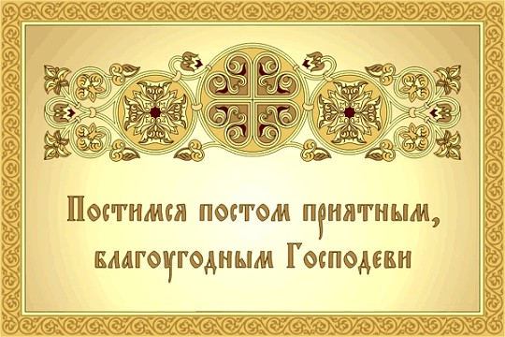
Саможаление в пост – значит, жалеть свою злую волю и дурные привычки, которые ведут с нами беспощадную войну и препятствуют молитве. Но никогда не нужно забывать: если «ветхий человек» привык к временным наказаниям в виде суровых обетов: голода, жажды, лежания на голой земле, умервщления тела, то такие обеты, как средство обуздания, становятся совершенно безполезными без благодати.
Однако, если постоянно применять умеренный пост и молитву, которые привлекают Божественную благодать, а к суровым обетам прибегать только при сильном восстании мыслей, желаний и страстей, они будут обузданы с помощью этой благодати. Как мысли, желания и страсти осмелятся тогда поступать беззаконно?
Восстань, душа моя, верою в благодатную помощь поста и молитвы, ибо Сам Господь утвердил пост и молитву в помощь каждой душе, а наипаче той возлюбленной Им душе, которая избрала ради Него целомудренную жизнь, и защитит, и избавит ее вскоре от злобных наваждений и мечтани

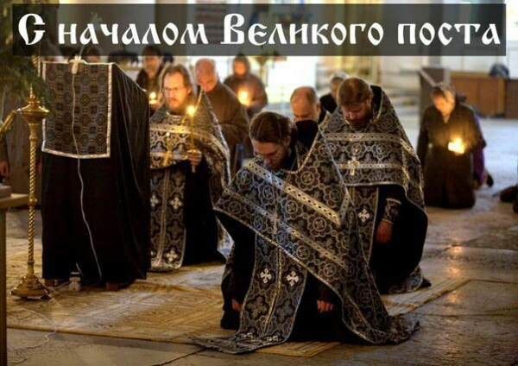

КАЛЕНДАРЬ ВЕЛИКОГО ПОСТА
1. Святая Четыредесятница
• Чистый понедельник, начало Великого поста – 14 марта.
• В первые четыре дня первой седмицы Великого поста (с понедельника по четверг, 14 марта – 17 марта) за вечерним богослужением читается Великий (Покаянный) канон, произведение гениального византийского гимнографа святителя Андрея Критского (VIII в.).
• Неделя 1-я Великого поста. Торжество Православия – 20 марта.
• Неделя 2-я Великого поста. Святителя Григория Паламы, архиеп. Фессалоникийского (Солунского) (†1359 г.) – 27 марта.
• Неделя 3-я Великого поста. Крестопоклонная (Мк.8:34–9:1) – 3 апреля.
• Неделя 4-я Великого поста. Преп. Иоанна Лествичника (VI в.) – 10 апреля.
• Мариино стояние (чтение Великого канона свт. Андрея Критского, полностью, с чтением жития преп. Марии Египетской) – 14 апреля, четверг (реально совершается накануне – 13 апреля, в среду вечером!).
• Похвала Пресвятой Богородице. Суббота Акафиста – 16 апреля. Это единственный акафист, предусмотренный церковным Уставом; причём его пение совершается также только один раз в году – в субботу пятой седмицы Великого поста (реально поётся накануне, в пятницу вечером – 15 апреля).
• Неделя 5-я Великого поста. Преп. Марии Египетской (VI в.) – 17 апреля.
• Седмица 6-я Великого поста, иначе – «седмица вáий» (в переводе с греческого – «седмица пальмовых ветвей») – 18 апреля – 23 апреля.
• В пятницу седмицы вáий, 22 апреля – окончание Святой четыредеся́тницы, то есть Сорокадневного поста («душеполéзную совершив Четыредеся́тницу…», – поётся за вечерним богослужением).
• Лазарева суббота. Воспоминание воскрешения Иисусом Христом праведного Лазаря (Ин.11:1-45) – 23 апреля.
• Неделя 6-я, Неде́ля ва́ий («пальмовых ветвей»), иначе – Неделя «цветоносная», Ве́рбное воскресе́нье (Ин.12:1-18), Вход Госпо́день в Иерусали́м – 24 апреля.
2. Страстная седмица, или Неделя Страданий Господа
(25 апреля – 30 апреля)
• Великий Понедельник (25 апреля). Темы богослужебных воспоминаний: Иосиф Прекрасный, проданный в Египет за двадцать сребреников (Быт.37.); проклятие бесплодной смоковницы, притча о злых виноградарях; пророчество о разрушении Иерусалима (Мф.21:18–43; 24:3–35).
• Великий Вторник (26 апреля). Притчи: о десяти девах и талантах; пророчество о Страшном суде (Мф.24:36-26:2).
• Великая Среда (27 апреля). Покаяние грешницы, возлившей миро на ноги Иисуса, и предательство Иуды (Мф.26:6-16).
Последний раз читают молитва прп. Ефрема Сирина с тремя великими поклонами. На вечерней службе в этот день все стараются принять участие в Таинстве Покаяния (Исповеди).
• Великий Четверг (28 апреля). Воспоминание Тайной Вечери и установление Таинства Евхаристии. Все православные христиане стараются причаститься Святых Христовых Таин.
В кафедральных соборах, в конце Литургии, совершается Чин умовения ног (архиерей умывает ноги двенадцати сослужителям).
Вечером чтение 12-ти «Страстных Евангелий».
Патриах совершает освящение мира.
• Великая Пятница (29 апреля) Арест Господа и неправедный суд. Распятие, Святые и Спасительные Страсти (Страдания), смерть и погребение Господа в гробнице Иосифа Аримафейского.
День великой скорби и строгого поста (Устав повелевает полное воздержание от пищи в течение всего дня; но, согласно узаконенной традиции, здоровые люди воздерживаются от пищи до окончания выноса Плащаницы).
Литургия (Бескровная Жертва) в этот день не служится, потому что Жертва принесена на Голгофе (единственное исключение – в случае совпадения Страстной Пятницы с праздником Благовещения).
Утром – чтение Великих (Царских) Часов.
В середине дня (обычно в 14 часов) совершается Чин выноса Плащаницы.
Вечером (обычно в 18 часов) совершается Чин Погребения.
• Великая Суббота (30 апреля) Пребывание Господа телом во гробе, сошествие душою во ад и одновременно пребывание на Престоле со Отцом и Святым Духом (см. Святая Троица).
Утром совершается Литургия Светлой Субботы, после которой, по традиции, освящается праздничная трапеза (по Уставу, это освящение совершается в Пасхальную ночь, после Литургии и освящения артоса).
http://azbyka.ru/velikiy-post

